NOME: ___________________________________ DATA: _____ / _____/ ______
ESCOLA: _________________________________________ ANO/TURMA________
DISCIPLINA/EIXO: ESPAÇO E FORMA
QUESTÃO 01 – ESCOLA PROFº AUGUSTO CÉSAR RIBEIRO
HABILIDADE-Identificar elementos de figuras geométricas, como faces, vértices e arestas.

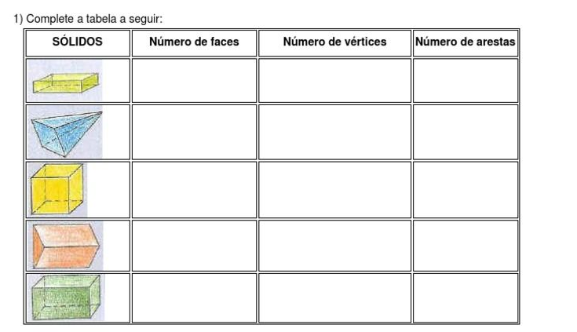

DISCIPLINA/EIXO: NÚMEROS E OPERAÇÕES
QUESTÃO 02 – ESCOLA DULCE PEDROSA ROMEIRO GUIMARÃES
HABILIDADE-Reconhecer as unidades usuais de medidas: sistema monetário, comprimento, massa e capacidade. Identificar instrumento apropriado (calendário) para medir tempo (dias, semanas, meses, semestres e ano).

Questão 1
- Escreva com algarismo por extenso a quantia formada por:
9 notas de 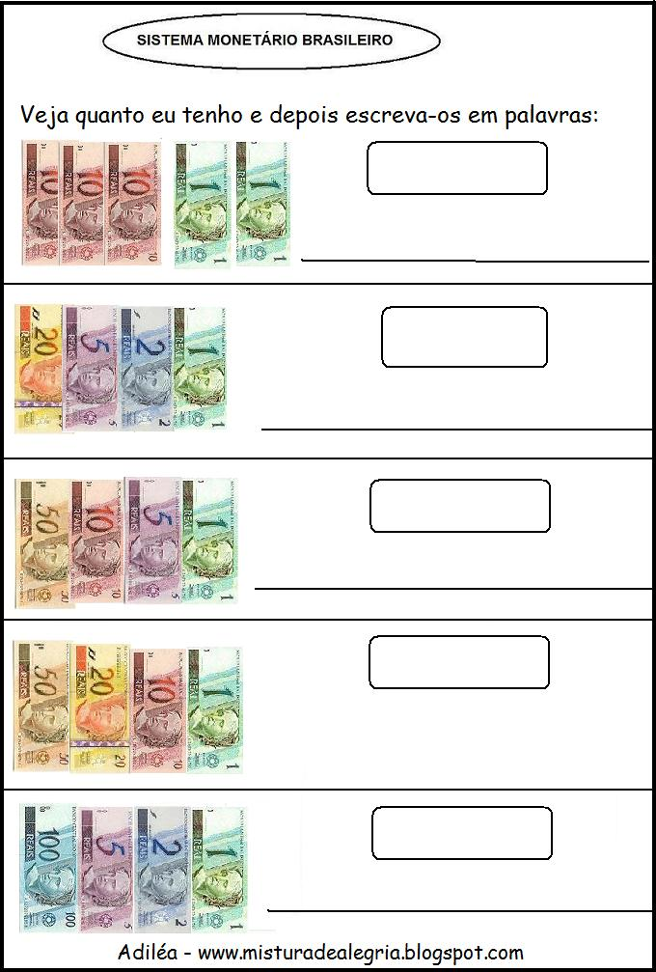 e uma nota de _______________________________________________________________________
8 notas dee 7 de.
____________________________________________________________________
10 notas de, 3 e 2 de.
_______________________________________________________________________

7 notas de
_______________________________________________________________________

Questão 3:
Observe o calendário e responda:
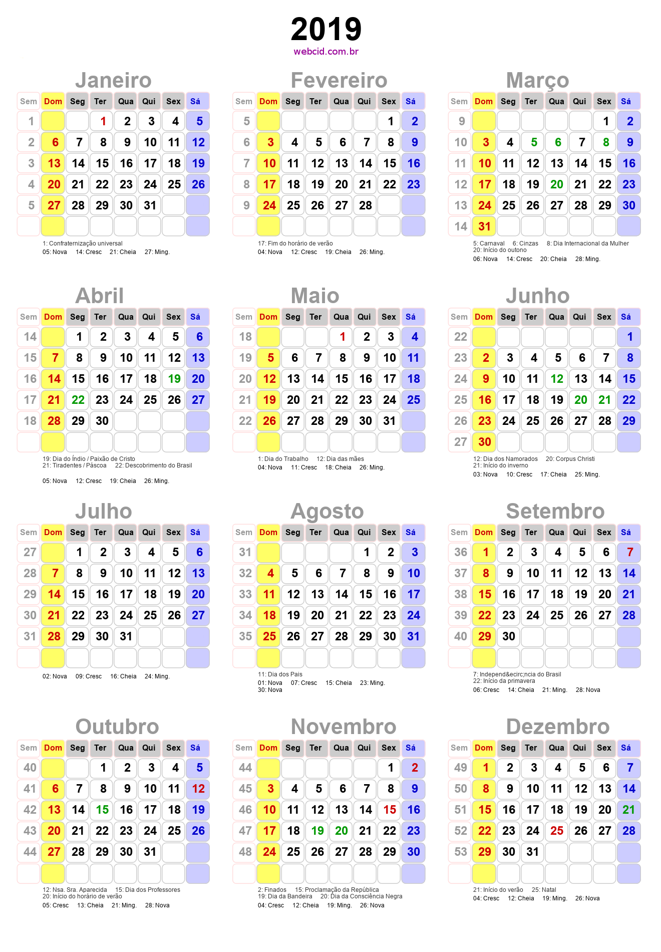
- Quantos meses tem o ano_________________________________________________
- Quantos semestres _____________________________________________________
- Qual o mês que tem menos dia______________________________________________
- Quais os meses que têm mais dias ___________________________________________
____________________________________________________________________________________________________________________________________________
- Qual é a diferença que o mês de fevereiro tem dos outros meses ____________________________________________________________________________________________________________________________________________________________________
GABARITO
Questão 1:
- Comprimento: Fita, Corda, tecido e barbante
- Massa:caju, pera, açúcar, feijão, queijo e uva
- Capacidade: água, álcool, gasolina, suco e leite.

Questão 2:
-Novecentos e cinquenta.
- Cento e setenta.
- Trinta e cinco.

Questão 3:
- 12 (doze) meses.
- 2 (dois).
- Fevereiro.
Janeiro, março, maio, julho, agosto, outubro e dezembro.

DISCIPLINA/EIXO: NÚMEROS E OPERAÇÕES
QUESTÃO 03 – ESCOLA PROF. MARIA APPARECIDA CAMARGO DE SOUZA
HABILIDADE- Associar a subtração às ideias de diferença e retirar.
ALUNO: Espera-se que realize cálculo eficiente e coerente para que encontre o resultado correto.

O número natural que é obtido quando é feita a subtração de 234 e 122 é:

a) 112 b) 710 c) 356 d) 13

DISCIPLINA/EIXO:
QUESTÃO 04 – ESCOLA PROF. MARIA MADUREIRA
HABILIDADE- Interpretação de situações-problemas
OBJETIVO: Ler e interpretar situações-problemas, envolvendo subtração de números naturais

Problema:

1 – Vai começar a XVI Gincana Interescolar. Neste ano, ela contará com a participação de 223 alunos. Desse total, 138 alunos são meninos. A quantidade de meninas que participará dessa gincana é:

( ) 87

( ) 83

( ) 85

( ) 75

DISCIPLINA/EIXO: TRATAMENTO DA INFORMAÇÃO
QUESTÃO 05 – ESCOLA PROF.ORLANDO PIRES
HABILIDADE- Interpretar dados apresentados de forma organizada em tabelas e construir gráficos.

OBSERVE O GRÁFICO DE BRINQUEDOS DE ARTUR.
CADA BARRA CORRESPONDE A UM BRINQUEDO.



AGORA RESPONDA:
- Quantas bolas Artur tem?____________________________________________
- Quantos carrinhos?_________________________________________________
- Quantos jogos?_____________________________________________________
- Quantos jogos Artur tem a mais que bolas?______________________________
Quantos carrinhos faltam para Artur ficar com a mesma quantidade que tem de jogos?____________________________________________________________

